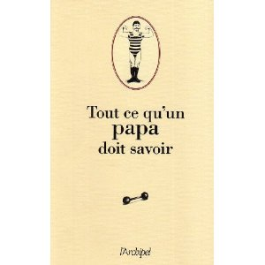
中文书名：《爸爸所该知道的一切》
法文书名：Tout ce qu'un papa doit savoir
作 者：Pierre Ripert
出 版 社：L'Archipel
代理公司：ANA
出版日期：2009年
页 数：158页
审读资料：样书
类 型：育儿

内容简介：

爸爸应该知道些什么呢？“搭建小木屋”，孩子们会齐声这样说。给卧室裱糊墙壁，妈妈会这样建议。事实上，要当好爸爸一职，不会这些简直是不可能的：

·给汽车换轮胎
·点好烧烤炉
·使用花语
·不用GPS辨明方向
·放风筝
·预测次日的天气
·搭配葡萄酒和菜肴
·编字谜...

还有，由于能干的爸爸同样需要培训，Pierre Ripert在本书中博采精华，让爸爸在家里变得更骄傲，使得大家不再念叨：“啊！要是爸爸还会做这个就好了……”

作者简介：
作为记者，历史学家和编辑，Pierre Ripert 是众多教材，字典和专业著作的作者。他的代表作是《大教堂寓言集》（Le Bestiaire des cathedrales），《法国共济会历史》（L’Histoire de la francmaconnerie francaise），《杂谈手册》（Le Vade-mecum des Miscellanees）和《动脑筋，益智游戏》（Creuse-Meninges, jeux insolites(Hugo & Cie)）

谢谢您的阅读！
请将回馈信息发至：黄家坤（Jackie Huang）
安德鲁﹒纳伯格联合国际有限公司北京代表处
北京市海淀区中关村大街甲59号中国人民大学文化大厦1705室, 邮编：100872
电话：010-82504106， 传真：010-82504200
Email: JHuang@nurnberg.com.cn
Http://www.nurnberg.com.cn
微博：http://weibo.com/nurnberg
豆瓣小站：http://site.douban.com/110577/

